|  |  |  |
| --- | --- | --- |
|  | **Carátula para entrega de prácticas** | |
| Facultad de Ingeniería | | Laboratorio de docencia |

Laboratorios de computación

Salas A y B

|  |  |
| --- | --- |
| *Profesor:* | Cruz Carlon Juan Alfredo M.C. |
| *Asignatura:* | Fundamentos de Programación |
| *Grupo:* | 1107 |
| *No de Práctica(s):* | Práctica 8 y 9 |
| *Integrante(s):* | Juárez López Laura Lizbeth |
|  | Moreno Martínez Ingrid Zacnité |
|  |  |
| *Semestre:* | 2017-1 |
| *Fecha de entrega:* | 3/Noviembre/ 2017 |
| *Observaciones:* |  |
|  |  |

CALIFICACIÓN: __________

Llenado de matriz

Diagrama

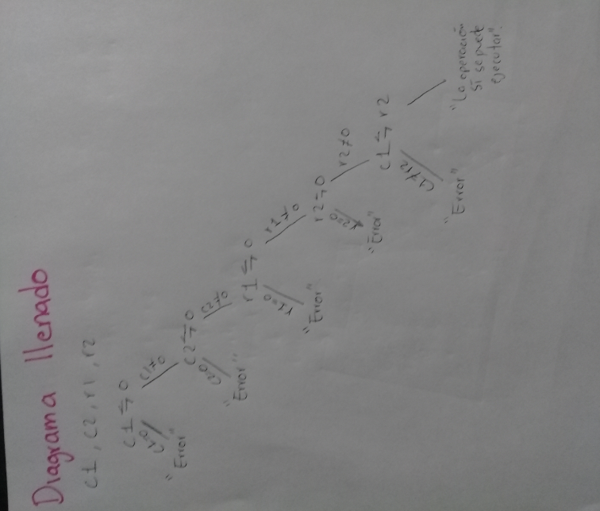

Pseudocódigo

INICIO

r1; ENTERO

c1; ENTERO

c2; ENTERO

r2; ENTERO

ESCRIBIR (“Dame el valor de c1”)

LEER c1

SI (c1=0)

ESCRIBIR (“Error”)

ESCRIBIR (“Dame el valor de c2”)

LEERc2

SI (c2=0)

ESCRIBIR (“Error”)

ESCRIBIR (“Dame el valor de r1”)

LEER r1

SI (r1=0)

ESCRIBIR (“Error”)

ESCRIBIR (“Dame el valor de r2”)

LEER r2

SI (r2=0)

ESCRIBIR (“Error”)

FIN

Lenguaje C

#include<stdio.h>

#include<conio.h>

int main()

{

int c1, r1, c2, r2, contador_renglon, contador_columna;

{

printf("Este programa resuelve matrices \n\n\n");

{

printf("Dame el n\243mero de columnas de la matriz 1\n");

scanf ("%d", & c1);

if (c1==0)

{

printf ("Error\n");

getch();

return 0;

}}

{

printf("Dame el n\243mero de renglones de la matriz 1\n");

scanf ("%d", & r1);

if (r1==0)

{

printf ("Error\n");

getch();

return 0;

}}

{

printf("Dame el n\243mero de columnas de la matriz 2\n");

scanf ("%d", & c2);

if (c2==0)

{

printf ("Error\n");

getch();

return 0;

}}

{

printf("Dame el n\243mero de renglones de la matriz 2\n");

scanf ("%d", & r2);

if (r2==0)

{

printf ("Error\n");

getch();

return 0;

}}

//* Comparación..

printf("Comparando valores de columnas de matriz 1 VS renglones matriz 2...\n\n\n");

getch();

if(c1==r2)

{

printf("La operaci\242n s\241 se puede realizar wuuuuuu\n\n\n");

getch();

}

else

{

printf("nel perro, no se puede, no son iguales\n\n");

getch();

return 0;

}

Impresión de matriz

Diagrama

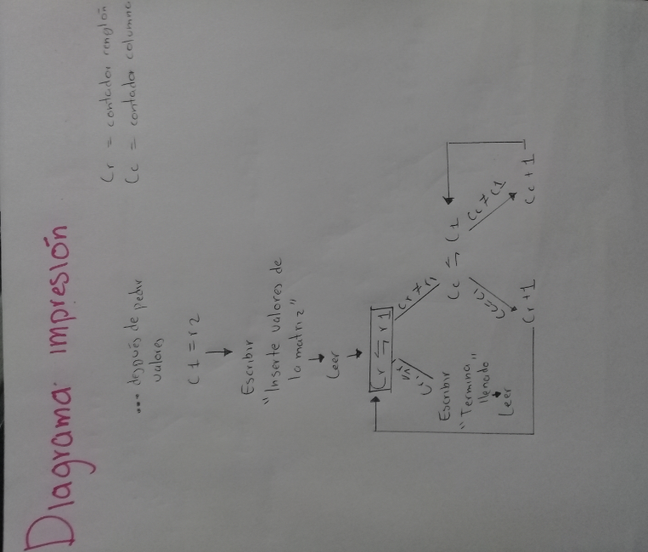

Pseudocódigo

INICIO

c1,c2,r1,r2,Contador_columna; ENTERO

ESCRIBIR (“Matriz 1”)

MIENTRAS (Contador_columna<r1)

Contador_columna=0

ESCRIBIR(“Dame los valores de la matriz 1)

Contador_columna+1

FIN MIENTRAS

FIN

Lenguaje C

//*Después de haber pedido número de matrices y columnas.

#include<stdio.h>

#include<conio.h>

int main()

{

int c1, r1, c2, r2, contador_renglon, contador_columna;

while(contador_columna<r1)

{

contador_columna=0;

printf("Dame los valores de la matriz 1\n\n\n");

contador_columna+1;

}

}

printf("Guardado\n\n\n");

getch();

}

Multiplicación de matriz

Diagrama

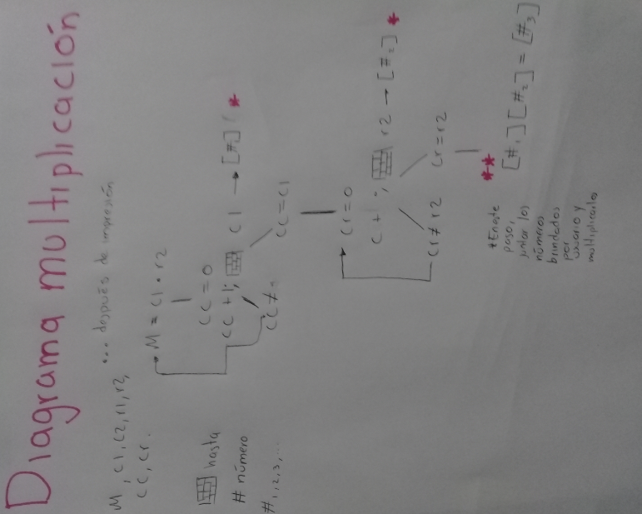

Pseudocódigo

INICIO

C1, r1,c2,r2, contador_columna,contador_renglon,matriz; ENTERO

Matriz (c1*r2)

MIENTRAS (contador_columna<r2)

Contador_columna=0

[contador _columna][contador_renglon]

Contador_columna+1

FIN MIENTRAS

FIN

Lenguaje C